姓 名： 覃婉春
求职意向： 人事助理
毕业院校：广西民族师范学院
所学专业：人力资源管理
联系电话：18778043602
电子邮箱：1143952937@qq.com
招聘简章
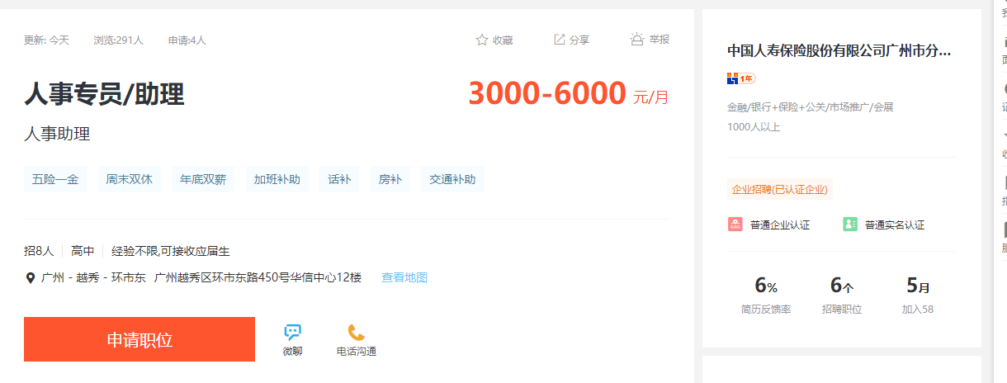
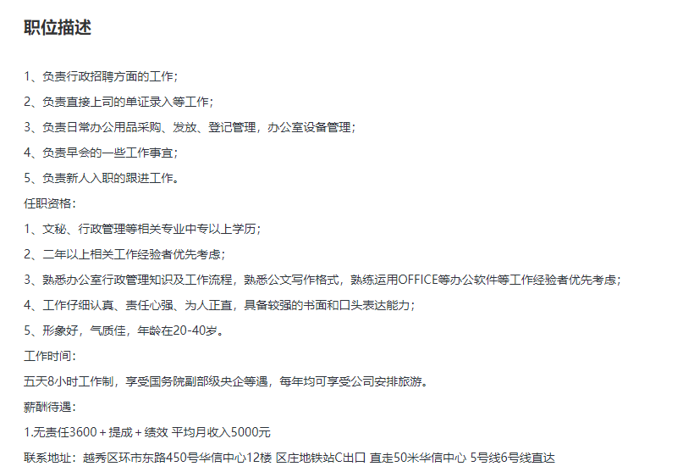
姓 名：覃婉春 性 别： 女
出生年月：1996.05 身 高: 150 cm
民 族：壮族 政治面貌： 团员
学 历：本科 籍 贯: 广西
联系方式: 18778043602
基本信息
教育背景
2016.09—2020.06 广西民族师范学院 本科
专 业： 人力资源管理专业
主修课程：管理学、员工关系、招聘管理、培训与开发、人力资源管理
薪酬管理、办公软件应用、统计学
获奖情况
2017年在崇左第一书记产业联盟“一村一品”活动中被评为优秀志愿者
2017年在《崇左市“十三五”人才兴市问题及对策研究》论文比赛中获优秀奖
2018年在“励志·诚信·成长”资助政策网络知识竞赛中获校级三等奖

社会实践
2017年参加崇左市第一书记产业联盟“一村一品”展贸会活动志愿者服务活动
2017年7月—8月在广州光宝移动电子部件有限公司担任作业员
2018年7月—8月在广州卓高泰包装有限公司担任打包员
2018年9月—2019年7月在经济与管理学院参与勤工俭学担任档案室助理

职业技能
能熟练使用Windows操作系统平台及Word、Excel、PowerPoint等常用软件

自我评价
活泼外向，善于与他人沟通和交流

有耐心和细心，责任感强，做事积极
求职信

尊敬的领导：
您好！

衷心地感谢你能在百忙之中垂阅此信，为一位满腔热情的大学生开启了一扇希望之门！近日在网络上看到贵公司在招聘人事助理一职，我有意应聘该岗位工作。
我是广西民族师范学院一名人力资源管理专业的2016级本科待毕业生。我在招聘网上看到贵公司招聘人事助理的信息，特向您申请应聘此岗位，希望可以成为贵公司的一员。结合自身各因素，我认为以下几个方面能够帮助我胜任这份工作：
1、在学院办公室做过助理，能够很好的与上级沟通以及完成上级安排的各项任务。在勤工俭学期间经常协助老师整理各种档案资料，具有积极、认真、负责的工作态度。
2、人力资源管理专业本科生。在大学学习期间，通过学习书本上的专业知识与相关知识。我对公司人事工作有初步了解，并且在学习人力资源管理综合实训课时，能够将所学的理论知识与实际操作结合，加强自身人力资源管理实操技能。
3、家庭条件不佳。由于经济条件并不富裕。这样的条件使我比起其他家境好的应聘者更具有珍惜和感恩的心态，吃苦，更懂得珍惜工作机会
4、在基层车间做过流水线的工作，这可以帮助我迅速的适应繁琐、枯燥的工作，并且能够近距离与基层员工交流并体验他们的工作，有利于我更好解员工的需求和工作情况。
静候您的佳音！

求职者：覃婉春
2019年6月20日

